EMC (cycle 4) niveau 4ème / 30 mn / semaine soit 15/17h année

A la découverte de la singularité et l’universalité de la personne humaine
Astrid OLLIVIER, collège Le Cèdre, Le Vésinet
avec le concours d’Anne-Françoise BOUAN, collège J. Moulin, Le Pecq

Thème 1 : Dignité et liberté de la personne humaine 7h
- Cerner le concept de liberté en lien avec celui de dignité au travers d’une étude de cas concrets et d’actualité
- libertés et droits fondamentaux de la personne (lien avec le programme d’histoire pour nourrir la réflexion : les traites négrières et l’esclavage, l’Europe des Lumières, Révolution française, lois de la IIIème République)

Thème 2 : la personne humaine a le droit à une justice équitable 6h
- le rôle de la justice : évolution
- évolution : du duel au procès
- le rôle de la justice : principes et fonctionnement
- partir du règlement intérieur (élaboration, hiérarchie des textes juridiques, échelle des sanctions)
- étudier le déroulement d’un procès à travers deux exemples : un cas de dopage et un cas d’usurpation d’identité : la personne humaine possède une identité qui la rend singulière et unique. Réflexion sur l’identité personnelle et juridique qui doit être protégée par l’Etat en lien avec le thème de la Révolution Française (naissance de l’Etat civil)

Thème 3 : identité et dignité en lien avec le thème de l’âge industriel sur le travail des enfants
- statut juridique de l’enfant (rappel de 6ème), évolution de la place de l’enfant dans l’histoire, pluralité des regards sur l’enfant dans l’espace et le temps 1/2h

Introduction et thème 1

Entrer dans le programme par une approche de la dignité humaine en lien avec la liberté inhérente à la personne humaine, aux libertés et droits fondamentaux.

« Transmettre des valeurs consiste à les rendre désirables. »
Alain Bergounioux

Thème 1 : Dignité et liberté de la personne humaine 7h
- Cerner le concept de liberté en lien avec celui de dignité au travers d’une étude de cas concrets et d’actualité
- libertés et droits fondamentaux de la personne (lien avec le programme d’histoire pour nourrir la réflexion : les traites négrières et l’esclavage, l’Europe des Lumières, Révolution française, lois de la IIIème République)

Objectifs :
La sensibilité : soi et les autres
1. Identifier et exprimer en les régulant ses émotions et ses sentiments
Exprimer des sentiments moraux
2. S'estimer et être capable d'écoute et d'empathie.
Connaissance de soi et respect des autres : réflexions sur les différentes formes de racismes et de discriminations

Le droit et la règle : des principes pour vivre avec les autres
1. Comprendre les raisons de l'obéissance aux règles et à la loi dans une société démocratique.
2. Comprendre les principes et les valeurs de la République française et des sociétés démocratiques.

Les grandes déclarations des droits de l’homme

Le jugement : penser par soi-même et avec les autres
1. Développer les aptitudes à la réflexion critique : en recherchant les critères de validité des jugements moraux ; en confrontant ses jugements à ceux d'autrui dans une discussion ou un débat argumenté.

Les libertés fondamentales et les droits fondamentaux

L'engagement : agir individuellement et collectivement
2. Prendre en charge des aspects de la vie collective et de l'environnement et développer une conscience citoyenne, sociale et écologique
Savoir participer et prendre sa place dans un groupe

Expliquer le sens et l'importance de l'engagement individuel ou collectif des citoyens dans une démocratie

Connaître les principaux droits sociaux
L'engagement politique, syndical, associatif, humanitaire : ses motivations, ses modalités, ses problèmes
Séances | Mise en œuvre
1  2  3  4  5  6  7 | En histoire les élèves ont étudié les traites négrières et l’esclavage, l’Europe des Lumières, les difficultés de la monarchie sous Louis XVI  Le titre du thème de travail n’est pas indiqué aux élèves. Il sera identifié et écrit à la fin du travail de groupe.  Objectif 1. Appréhender le concept de liberté  Sur papier libre répondre à la question : pour vous qu’est-ce que la liberté ? Donner un exemple.  Ramasser les papiers et en lire 6 ou 7.  « Ce que je retiens » à adapter aux propositions et discussions menées en classe : la liberté c’est pouvoir faire ce que l’on veut, pouvoir choisir, décider, agir. Or, dans la mesure où nous ne vivons pas seuls mais dans une société organisée et dans des communautés différentes (le collège, la famille, un club, une entreprise…), il est nécessaire de prendre cette notion dans une dimension collective.  ⇒ on ne peut pas faire tout ce que l’on veut. Rôle de la loi.  Ensuite, réflexion sur :  « Les hommes naissent et demeurent libres et égaux en droits », article 1 de la DDHC, 1789  Questions envisageables pour mener la réflexion : l’être humain devient-il libre ? A quel moment de sa vie ? L’être humain doit-il gagner sa liberté ? Comment ?  Ce que je retiens.  La liberté est un droit naturel c’est-à-dire qu’elle est liée à la nature même de l’être humain : la liberté fait partie de l’homme dès sa naissance.  Devoir maison : recherche sur l’ONU et la DUDH.  Annexe 1  Objectif 2. Appréhender la notion de dignité humaine à partir de l’étude de cas concrets et d’actualité  Correction des recherches sur l’ONU et sur la DUDH. Distribution de quelques articles de la DUDH. Annexe 2  Thèmes d’actualité abordés :  - droit des femmes au Soudan :  https://europa.eu/eyd2015/fr/care/posts/gender-issues-south-sudan  - esclavage moderne :  http://www.leparisien.fr/societe/esclavage-moderne-plus-de-36-millions-de-victimes-dans-le-monde-17-11-2014-4299111.php#xtref=https%3A%2F%2Fwww.google.fr  - droits des travailleurs au Bangladesh :  https://www.hrw.org/fr/news/2015/04/22/bangladesh-deux-ans-apres-la-tragedie-du-rana-plaza-les-droits-des-travailleurs-sont  - pratique de la torture en Corée du Nord :  http://tempsreel.nouvelobs.com/monde/20140218.OBS6801/20h30-viol-famine-torture-6-exemples-accablants-de-crimes-contre-l-humanite-en-coree-du-nord.html  Etape 1. S’informer : faire connaissance avec le corpus documentaire  Le professeur établit un corpus documentaire à partir de morceaux choisis extraits des sites ci-dessus.  Travail individuel : lire les cas proposés et compléter un tableau Annexe 3  Correction tableau et réflexion collégiale sur les situations du corpus.  Si les élèves sont heurtés/sensibles à ces situations, c’est qu’ils ont des valeurs dont ils doivent prendre conscience et sur lesquelles il faut les faire travailler. Ce sont des ressorts à l’action.  Etape 2. Agir : en groupe, élaborer une allocution  Constitution des groupes de travail en fonction de la situation choisie (question finale Annexe 3)  Présentation du travail de groupe : élaboration d’une allocution de trois minutes prononcée devant la Commission sociale, humanitaire et culturelle de l’Assemblée des Nations Unies en lien avec des articles de la DUDH comme support de l’argumentation. Annexe 3 suite  Dictionnaires à disposition.  Travail en groupes  Tirage au sort d’un membre du groupe qui prononce l’allocution de trois minutes devant la classe.  Evaluation formative : chaque groupe complète un tableau en fonction des critères déterminés collégialement précédemment (après un exposé HDA en histoire) : les critères d’une allocution réussie. Annexe 3 suite  Discussion : après chaque allocution, reprise des principaux arguments pour dégager :  - les éléments clés de l’argumentation  - les enjeux et valeurs mis en avant (la notion de dignité, de libertés et droits fondamentaux)  Que le professeur note et garde en mémoire pour la séance suivante  - l’efficacité et la pertinence du discours  Séance de synthèse : « ce que je retiens » :  Retour sur les allocutions : les principaux arguments, enjeux et valeurs sont rappelés. Les notions de dignité humaine et libertés fondamentales sont reliées et expliquées.  Retour sur les cas du corpus : qui s’est engagé ? Au nom de quelles valeurs ? Avec quel(s) résultat(s) ?  Une trace écrite est construite / complétée en deux étapes :  - ce qu’implique et que proscrit le respect de la dignité humaine  - les différents types d’engagement pour promouvoir et défendre la dignité de la personne humaine.  Annexe 4  Devoir maison : exercice sur : Libertés et droits fondamentaux en France, une conquête toujours d’actualité et sur « zoom sur une liberté fondamentale ».  Annexe 5  Objectif 3. Libertés fondamentales et droits fondamentaux : une conquête toujours à l’œuvre  Correction des exercices maison. Annexe 6  Travail en binômes sur papier libre : à partir des documents à votre disposition, élaborez une définition /explication de ce qu’est la liberté d’expression, de ses limites et de ses dangers potentiels en lien avec les nouvelles technologies de la communication.  Les productions sont ramassées et évaluées formativement par le professeur. En fonction du temps disponible la grille des critères d’évaluation peut-être construite par les élèves sur le modèle de celle utilisée pour évaluer les allocutions.  L’une d’elle est lue, discutée, modifiée /annotée est choisie comme trace écrite.  Séance consacrée à l’évaluation sommative.

Annexe 1

Exercice de recherche sur l’ONU et la DUDH.
Consignes : 1) Sur votre moteur de recherche, tapez dans la barre de recherche : www.un.org/fr, puis cliquez sur l’onglet Nations Unies. Cliquez sur l’onglet « à propos de l’ONU » puis recherchez :

- la signification du sigle ONU : ……………………………………………………………………………………..

- le nom de la ville où siège l’ONU : ………………………………………………………………………………

- le nombre d’Etats membres de l’Assemblée Générale* (voir ci-contre l’organigramme sur le fonctionnement de l’ONU) : ………………………………………………………………………………………………………………….

Cliquez sur l’onglet « notre action » :
- les différents domaines d’actions menées par l’ONU dans le monde :
………………………………………………………………………………………………………………………………………………………………………
………………………………………………………………………………………………………………………………………………………………………
.......................................................................................................................................................................... .

Organigramme simplifié de l’ONU
ou http://www.un.org/fr/aboutun/structure/org_chart.shtml

2) Tout en bas de la page d’accueil du site, dans le paragraphe « Documents essentiels », cliquez sur l’onglet Déclaration universelle des droits de l’homme (DUDH). Puis recherchez dans le préambule et dans l’onglet « Historique » :

- l’année d’adoption de la DUDH par l’Assemblée générale de l’ONU : …………………………………………………….

- le contexte historique dans lequel la DUDH a été rédigée : …………………………………………………………………..
…………………………………………………………………………………………………………………………………………………………………………..
……………………………………………………………………………………………………………………………………………………………………………
................................................................................................................................................................................

- son principal objectif : ..............................................................................................................................

Annexe 2

Déclaration universelle des droits de l'homme (extraits)

Préambule
Considérant que la reconnaissance de la dignité inhérente à tous les membres de la famille humaine et de leurs droits égaux et inaliénables constitue le fondement de la liberté, de la justice et de la paix dans le monde.
Considérant que la méconnaissance et le mépris des droits de l'homme ont conduit à des actes de barbarie qui révoltent la conscience de l'humanité et que l'avènement d'un monde où les êtres humains seront libres de parler et de croire, libérés de la terreur et de la misère, a été proclamé comme la plus haute aspiration de l'homme.

Article premier
Tous les êtres humains naissent libres et égaux en dignité et en droits. Ils sont doués de raison et de conscience et doivent agir les uns envers les autres dans un esprit de fraternité.

Article 2
1.Chacun peut se prévaloir de tous les droits et de toutes les libertés proclamés dans la présente Déclaration, sans distinction aucune, notamment de race, de couleur, de sexe, de langue, de religion, d'opinion politique ou de toute autre opinion, d'origine nationale ou sociale, de fortune, de naissance ou de toute autre situation.

Article 3
Tout individu a droit à la vie, à la liberté et à la sûreté de sa personne.

Article 4
Nul ne sera tenu en esclavage ni en servitude; l'esclavage et la traite des esclaves sont interdits sous toutes leurs formes.

Article 5
Nul ne sera soumis à la torture, ni à des peines ou traitements cruels, inhumains ou dégradants.

Article 6
Chacun a le droit à la reconnaissance en tous lieux de sa personnalité juridique.

Article 12
Nul ne sera l'objet d'immixtions arbitraires dans sa vie privée, sa famille, son domicile ou sa correspondance, ni d'atteintes à son honneur et à sa réputation. Toute personne a droit à la protection de la loi contre de telles immixtions ou de telles atteintes.

Article 23
1. Toute personne a droit au travail, au libre choix de son travail, à des conditions équitables et satisfaisantes de travail et à la protection contre le chômage.
2. Tous ont droit, sans aucune discrimination, à un salaire égal pour un travail égal.
3. Quiconque travaille a droit à une rémunération équitable et satisfaisante lui assurant ainsi qu'à sa famille une existence conforme à la dignité humaine et complétée, s'il y a lieu, par tous autres moyens de protection sociale.
4. Toute personne a le droit de fonder avec d'autres des syndicats et de s'affilier à des syndicats pour la défense de ses intérêts.

Article 24
Toute personne a droit au repos et aux loisirs et notamment à une limitation raisonnable de la durée du travail et à des congés payés périodiques.

Article 25
1. Toute personne a droit à un niveau de vie suffisant pour assurer sa santé, son bien-être et ceux de sa famille, notamment pour l'alimentation, l'habillement, le logement, les soins médicaux ainsi que pour les services sociaux nécessaires ; elle a droit à la sécurité en cas de chômage, de maladie, d'invalidité, de veuvage, de vieillesse ou dans les autres cas de perte de ses moyens de subsistance par suite de circonstances indépendantes de sa volonté.
2. La maternité et l'enfance ont droit à une aide et à une assistance spéciales. Tous les enfants, qu'ils soient nés dans le mariage ou hors mariage, jouissent de la même protection sociale.

Article 26
1. Toute personne a droit à l'éducation. L'éducation doit être gratuite, au moins en ce qui concerne l'enseignement élémentaire et fondamental. L'enseignement élémentaire est obligatoire. L'enseignement technique et professionnel doit être généralisé ; l'accès aux études supérieures doit être ouvert en pleine égalité à tous en fonction de leur mérite.
2. L'éducation doit viser au plein épanouissement de la personnalité humaine et au renforcement du respect des droits de l'homme et des libertés fondamentales. Elle doit favoriser la compréhension, la tolérance et l'amitié entre toutes les nations et tous les groupes raciaux ou religieux, ainsi que le développement des activités des Nations Unies pour le maintien de la paix.

Personnalité juridique :
La personnalité juridique est l'aptitude à être titulaire de droits et de devoirs.
La personnalité juridique est attribuée aux personnes physiques (êtres humains) et aux personnes morales (groupements tels que : entreprises, associations, État).
Qu'elles soient physiques ou morales, les personnes juridiques ont des caractéristiques communes : une naissance et une mort, une identité propre et des droits et des devoirs.

Annexe 3
Etape 1. S’informer

Lire attentivement chaque situation et compléter le tableau ci-dessous pour faire connaissance avec le corpus documentaire.
 | Source et date du document | Lieu | Thème(s) en question et personnes concernées
Situation A
Situation B
Situation C
Situation D

A laquelle de ces situations êtes-vous le / la plus sensible ? Pourquoi ?

Cette commission traite des questions sociales, liées aux affaires humanitaires ou aux droits de l’homme, qui affectent la population partout dans le monde. La Troisième Commission s'occupe d'importantes questions relatives au développement social telles que la promotion de la femme, la protection des enfants, le traitement des réfugiés, la protection des libertés fondamentales par l'élimination de la discrimination raciale [...].

Annexe 3 suite
Etape 2. Agir : en groupe, élaborer une allocution

Vous êtes représentant de la France à la Commission sociale, humanitaire et culturelle de l’Assemblée des Nations Unies.

Dans le cadre de votre fonction, vous prononcez une allocution de trois minutes devant les membres de cette commission. Votre allocution doit :
- informer et sensibiliser l’auditoire sur cette situation
- expliquer en quoi elle est inacceptable en vous appuyant sur les articles de la Déclaration universelle des droits de l’homme
- proposer des pistes d’actions concrètes afin que cette situation cesse ou ne se reproduise plus.

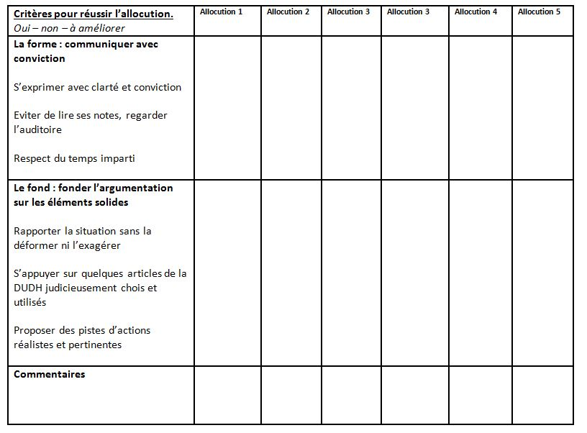

Annexe 4

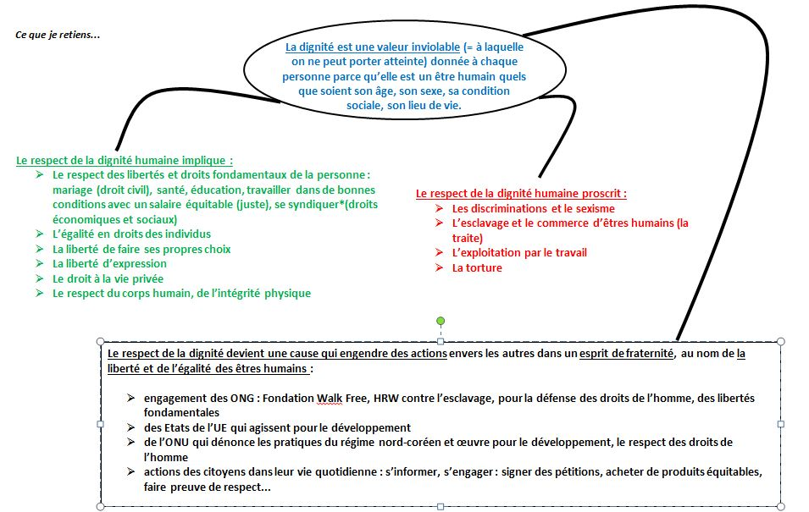

Annexe 5

Jean-Jacques-François Le Barbier (1738 - 1826), Musée Carnavalet, Vers 1789, Huile sur bois (texte recomposé)
Libertés et droits fondamentaux en France

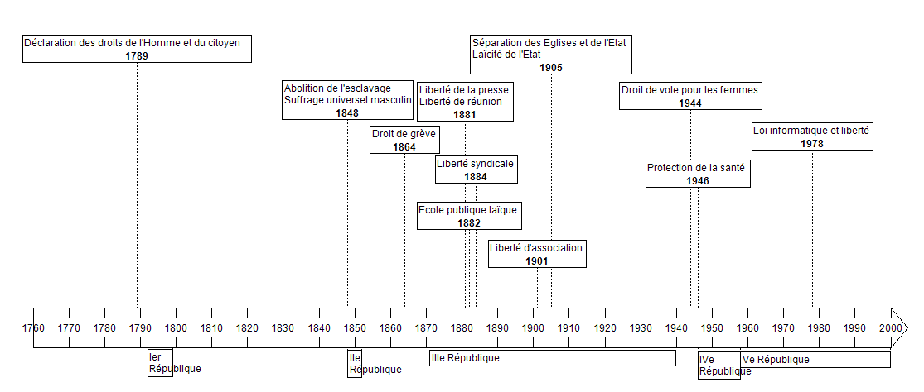

Egalité homme-femme face aux fonctions électives
1999
Protection des données personnelles
2000
Droit à l’accès Internet
2009
Mariage pour tous
2013

1) Sur le document ci-dessus, coloriez en rouge le nom et la date du texte fondateurs des libertés en France.

2) Sur le document, surlignez le nom du régime politique sous lequel l’établissement des libertés et droits fondamentaux a été particulièrement important.

3) La reconnaissance des libertés suit l’évolution de la société. A quels nouveaux domaines s’étend le champ des libertés au XXème siècle ?

Annexe 5 suite
Zoom sur une liberté fondamentale.

D. Schneidermann, E. Lécroart, Liberté d’expression :
a-t-on la droit de tout dire ? , La ville brûle, septembre 2015, p. 32.

Condamnation de Jean-Marie Le Pen en 2004 pour stéréotype gravement outrageant à l’encontre de la communauté Rom.

D. Schneidermann, E. Lécroart, Liberté d’expression :
a-t-on la droit de tout dire ? , La ville brûle, septembre 2015, p. 57.

Les dangers des réseaux sociaux.

1) A quelle liberté se rapportent les documents ci-dessous ?

2) Recherchez :
- après quel événement Plantu a publié ce dessin sur son blog
- l’explication de l’expression « stéréotype outrageant ».

3) Résumez en une phrase le message de chacun de ces documents. Vous l’écrirez à côté de chaque document.

